

**INSTITUTO POLITÉCNICO NACIONAL**

**ESCUELA SUPERIOR DE CÓMPUTO**

**Reconocimiento de Formas y Visión por Computadora**

**Tarea 2**

**Lozano Rivera Oscar**

**16 junio del 2022.**

Elaborar un programa que permita leer un programa en Python que:

1. Permita leer imagen en niveles de gris de memoria de la computadora, que permita mostrarla en pantalla junto con sus características de tamaño y que permita agregarle algún tipo de ruido.

Código:

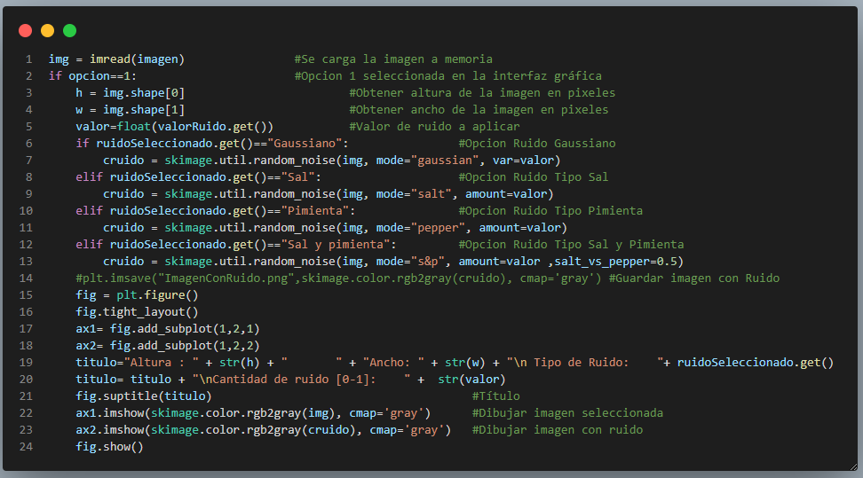

Ejemplos:

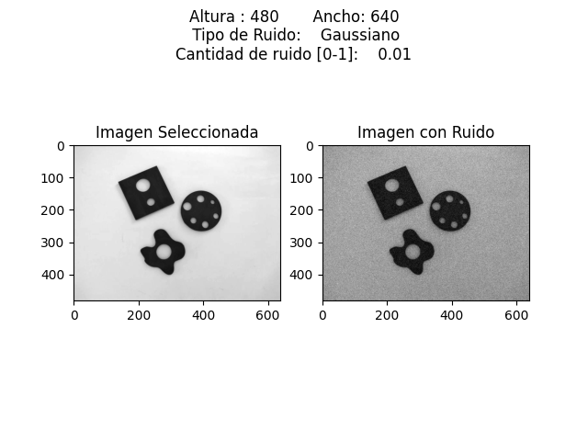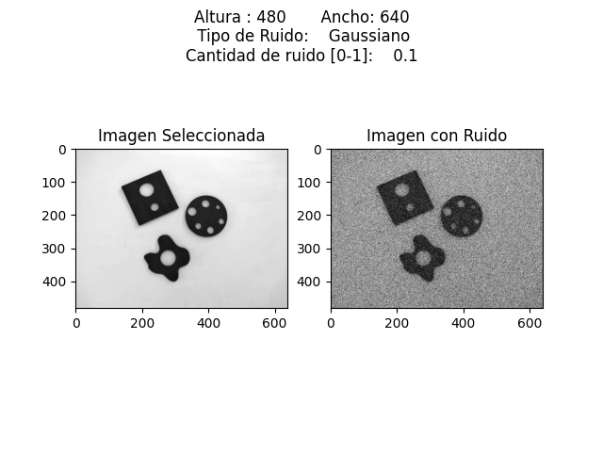

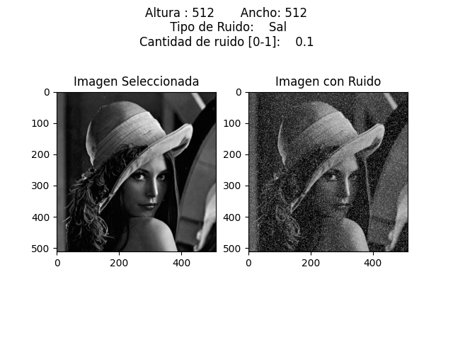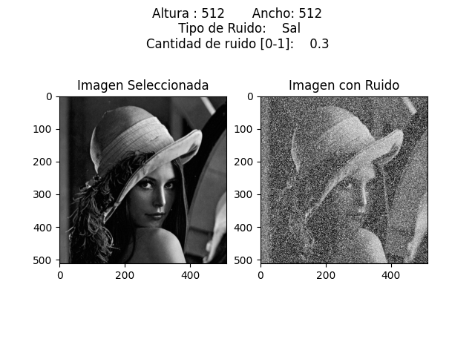

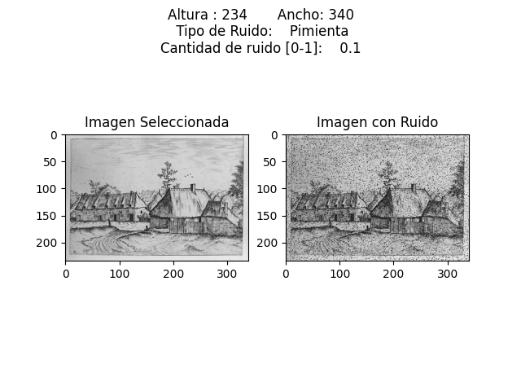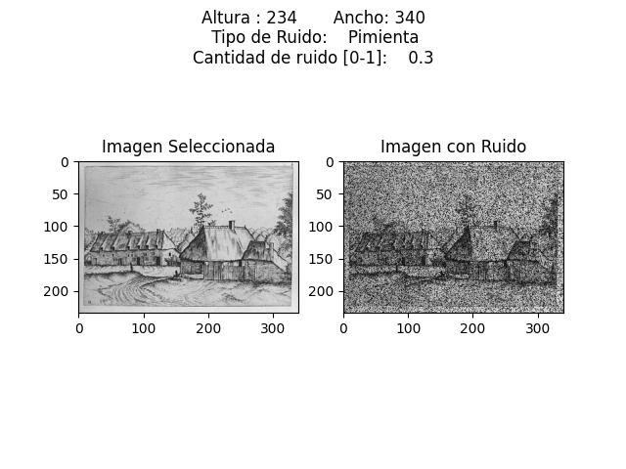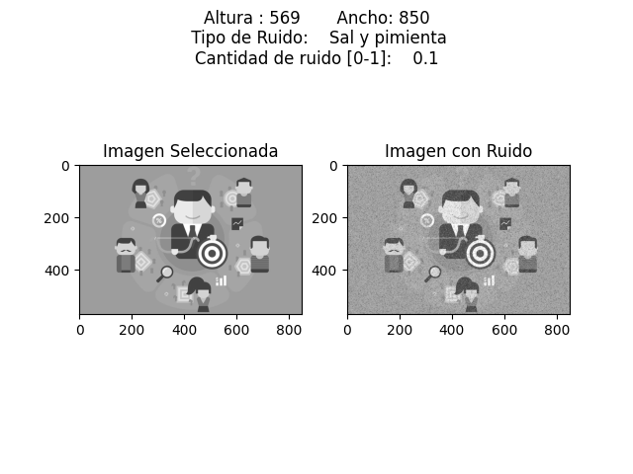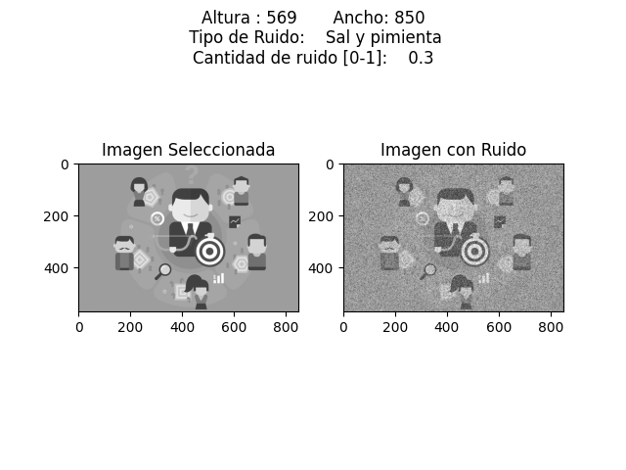

1. Permita pasar a la imagen ruido un tipo de filtro espacial.

Código:

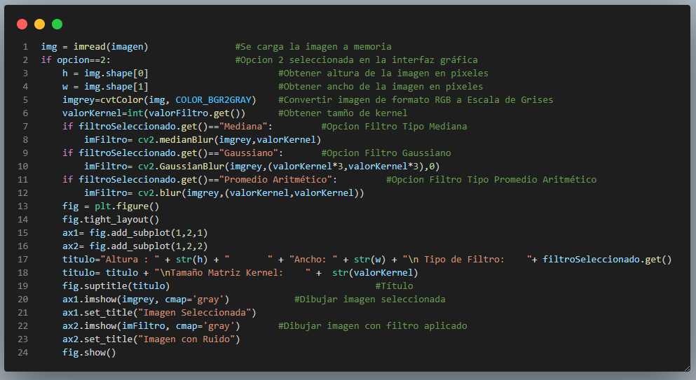

Ejemplos:

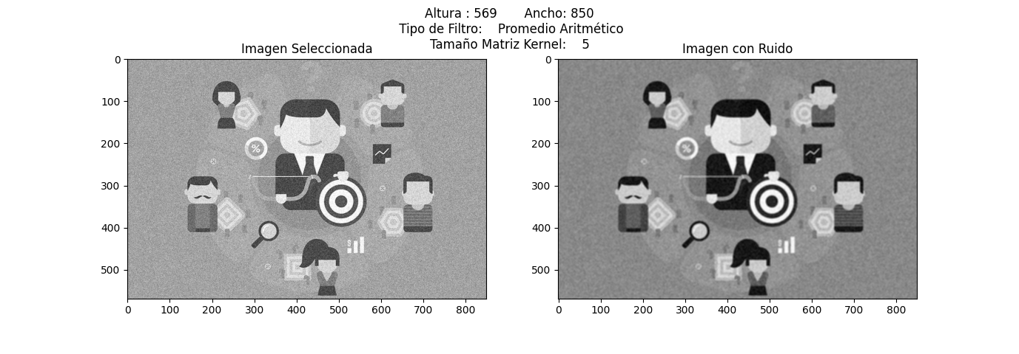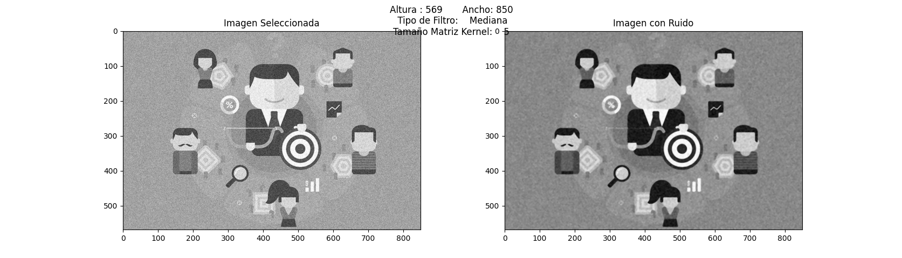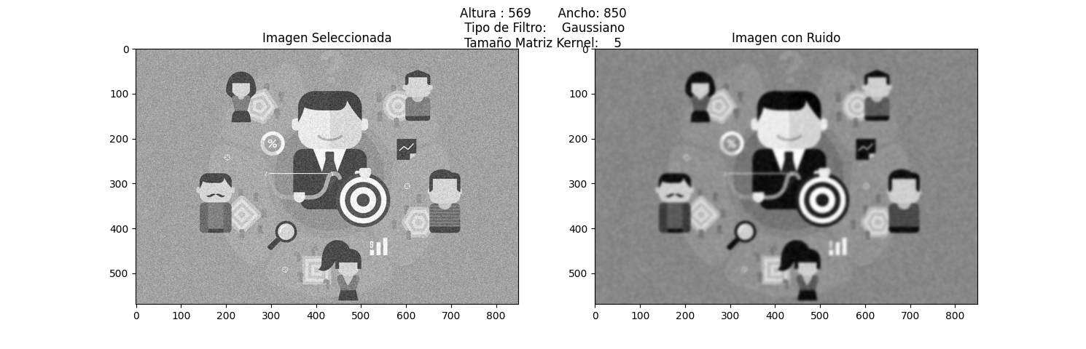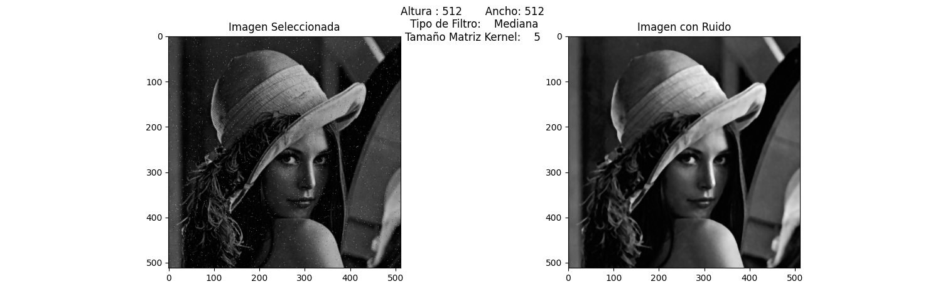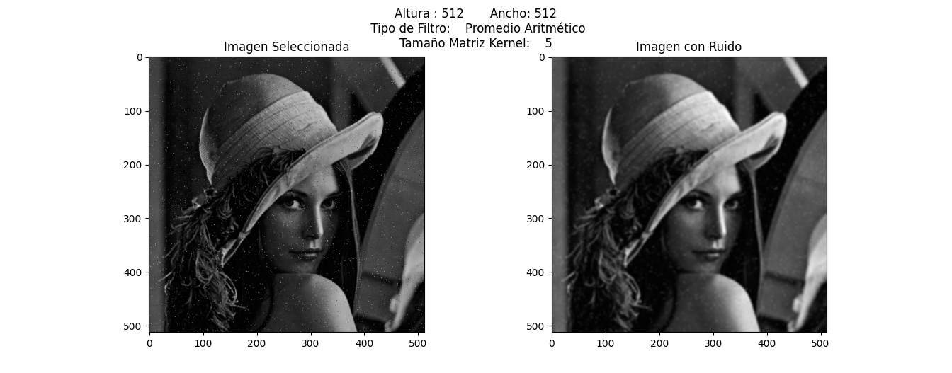

A esta imagen se le aplicó un ruido gaussiano, y después un filtro de cada tipo (aritmético, mediana y gaussiano).

Se puede observar que ninguno de estos filtros pudo reducir el efecto del ruido gaussiano, y cuando el tamaño de la matriz aumenta, la imagen se difumina aún más.

En esta imagen se encontraba un ruido de tipo sal y pimienta. El filtro mediana fue el que mejor redujo el ruido hasta con un kernel de tamaño 5x5, después se empezaba a difuminar. El filtro promedio aritmético reducía bien el ruido pimienta, pero el ruido tipo sal no.

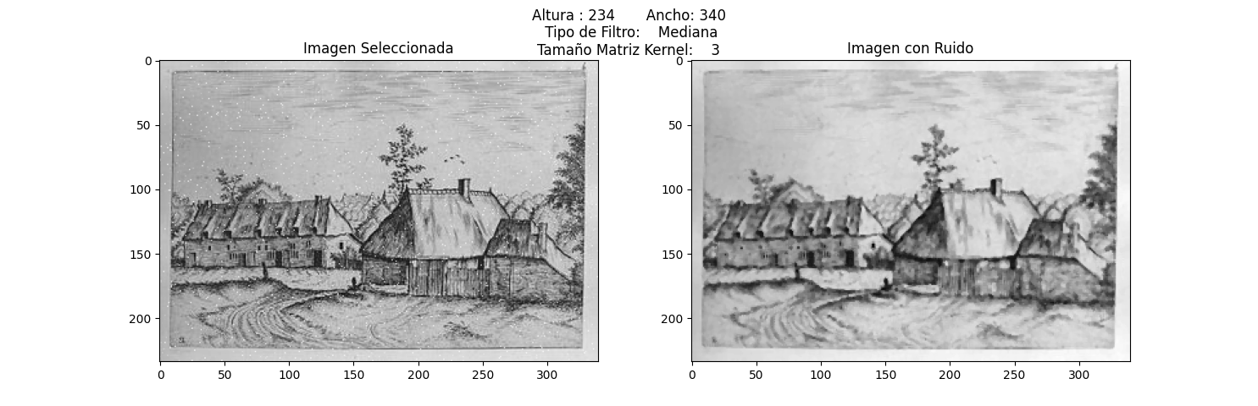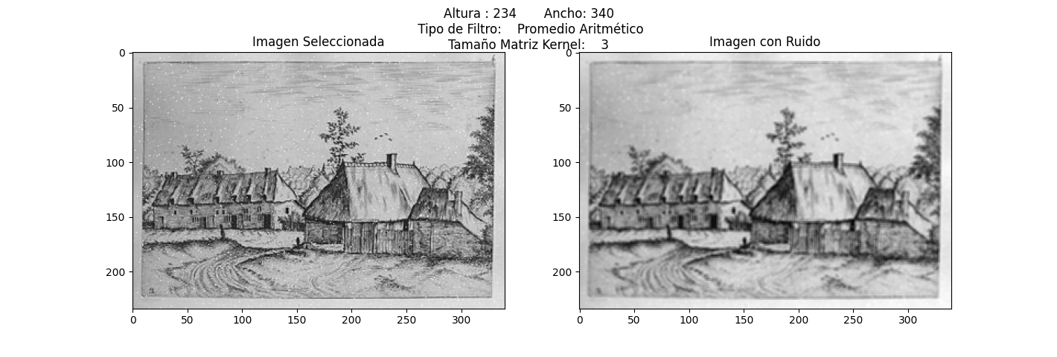

Mientras más chico sea el kernel del filtro, mejor detalle podrá retener la imagen, y mientras más grande sea, mayor difuminación tendrá la imagen resultante.

También noté que mientras más porcentaje de ruido tenga la imagen, más difícil será que algún filtro repare la imagen.

Aquí se presenta una imagen con ruido tipo sal.  
Como en el ejemplo anterior, el filtro tipo mediana reduje de mejor forma el ruido sal.

1. Permita aplicar sobre la imagen leída algún tipo de contrastado, puede ser lineal o no lineal.

Código:

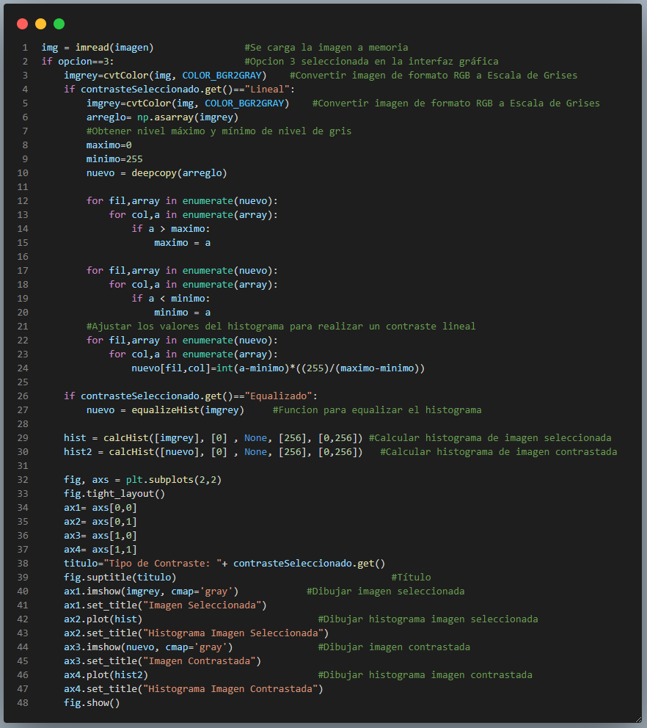

Ejemplos:

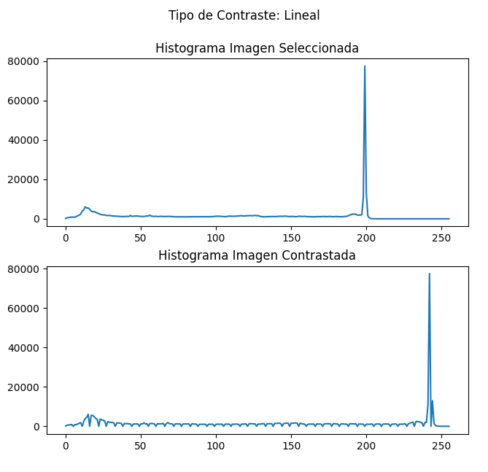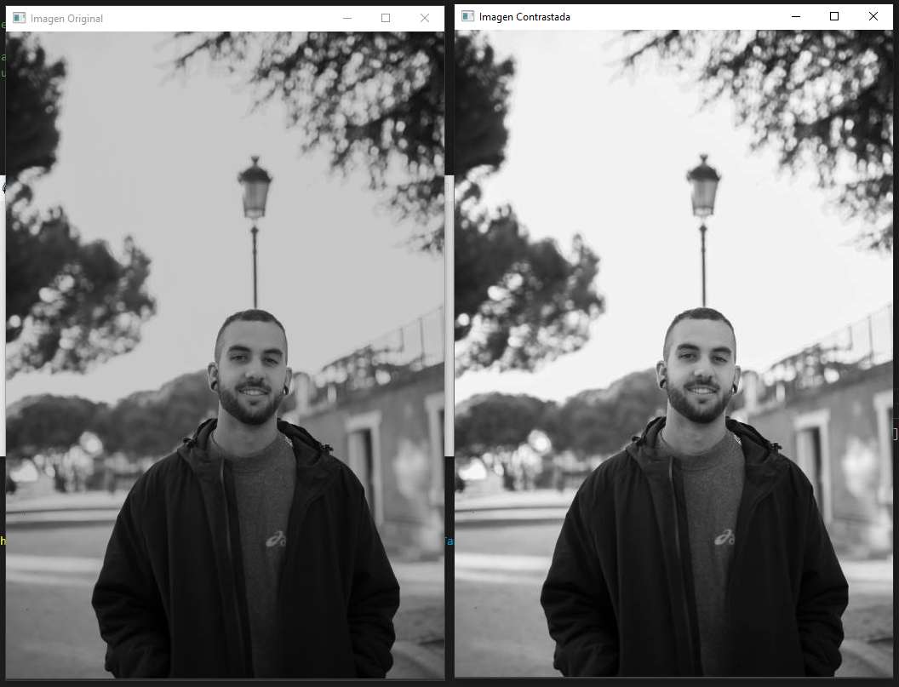

El tipo de contraste lineal permite que las zonas claras sean más claras, y las oscuras más oscuras; al hacer que los valores del histograma cubran completamente el rango de valores en la escala de grises. Esto se conoce como ensanchamiento de histograma.

El tipo de contraste lineal permite que las zonas claras sean más claras, y las oscuras más oscuras; al hacer que los valores del histograma cubran completamente el rango de valores en la escala de grises. Esto se conoce como ensanchamiento de histograma.

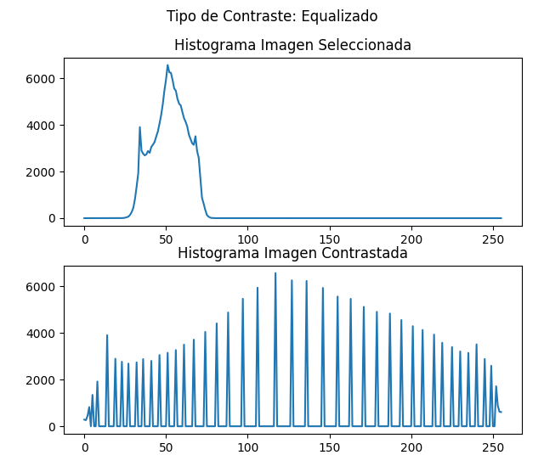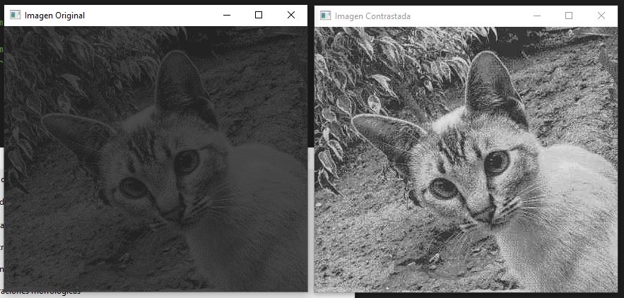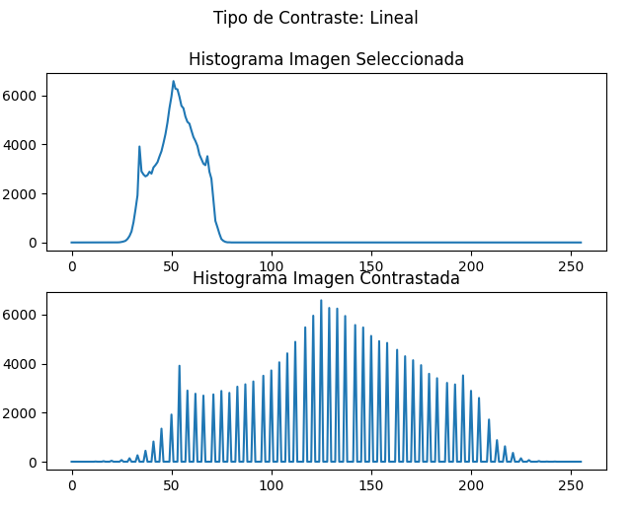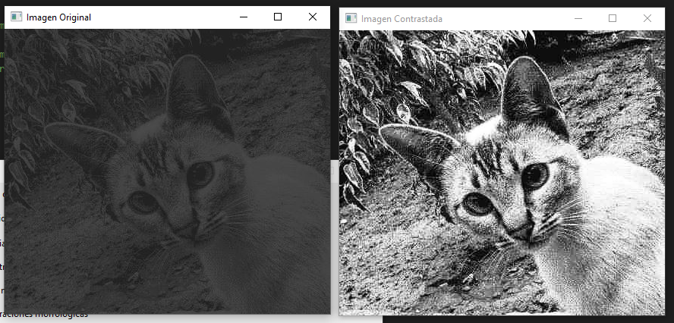

En los dos ejemplos anteriores se puede observar la diferencia entre los dos tipos de contraste.

El primer ejemplo con contraste ecualizador, se observa como los valores están bien repartidos a través del histograma. Mientras que en el segundo la imagen se ve que los blancos son brillantes y los negros opacos.

El contraste ecualizador, transforma el histograma de tal forma que todos los niveles de gris tengan a la salida una distribución de probabilidad uniforme.

1. Permita determinar dentro de una imagen binaria el número de objetos redondos aproximadamente del mismo tamaño y en presencia de solapamientos cuantos objetos hay en dicha imagen.

Código:

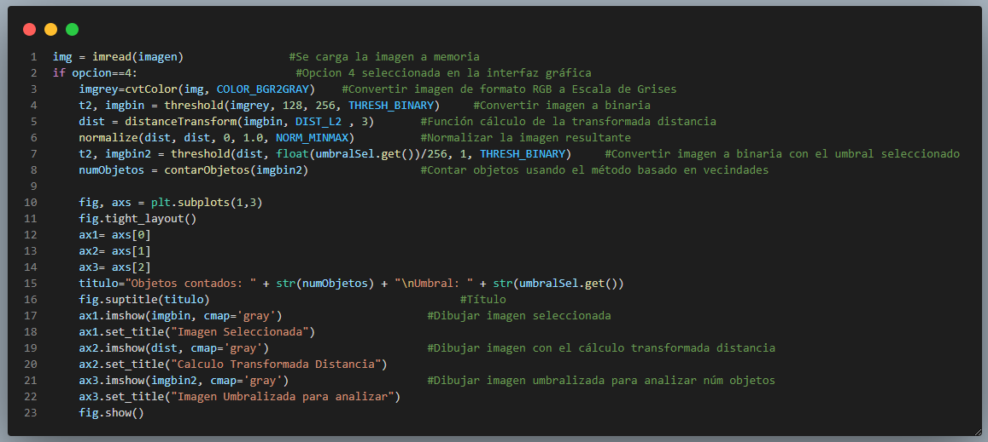

Ejemplos:

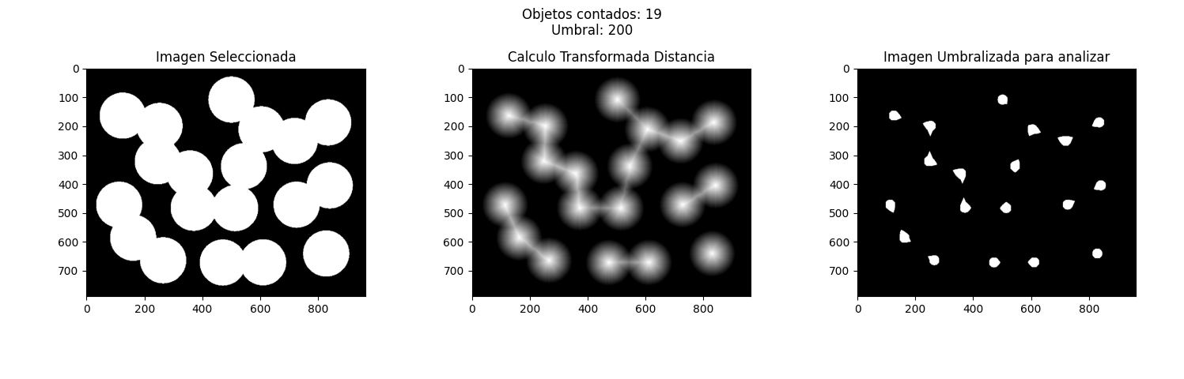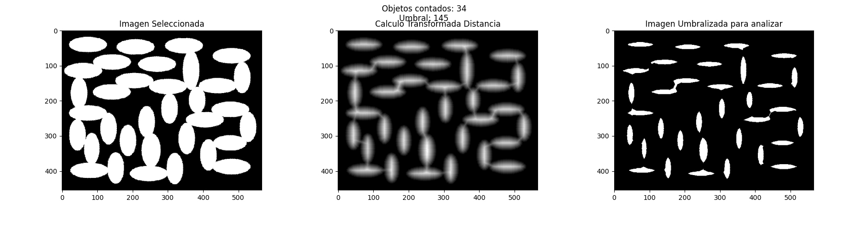

Este algoritmo resuelve fácilmente el encontrar objetos circulares pues se utiliza la transformada distancia para encontrar la distancia más corta de un píxel hacia el fondo de una imagen.

En los ejemplos anteriores podemos observar que se aplica el cálculo de la transformada distancia, después se normaliza la imagen resultante para que al umbralar la imagen se separen correctamente los objetos traslapados y se puedan contar.

Para contar los objetos se utiliza el método basado en vecindades.

1. Permita sobre una imagen binaria o en niveles de gris, aplicar operaciones morfológicas para la realización de diversas tareas.

Código:

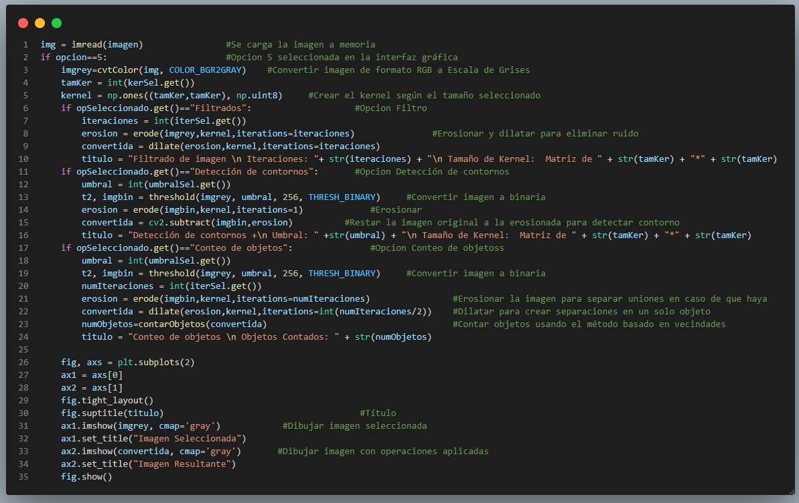

Ejemplos:

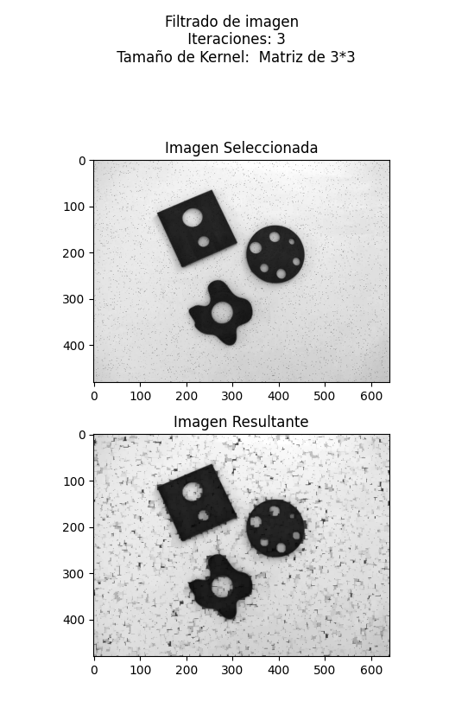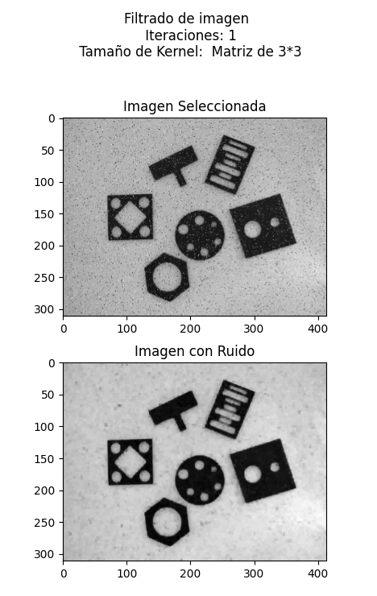

En este primer ejemplo se observa una imagen con ruido gaussiano. Al aplicar el filtro con una iteración, se elimina el ruido que se parece más al color de fondo, pero prevalece el ruido parecido al color de los objetos.

En la segunda imagen con tres iteraciones se hace más presente el ruido que quedó desde la primera iteración y empieza a distorsionarse el objeto dentro de la imagen.

La primer aplicación de las operaciones morfológicas es Filtrado de Imágenes,

Mediante erosionar y dilatar la imagen, se puede lograr en ciertos casos eliminar ruido de las imágenes,

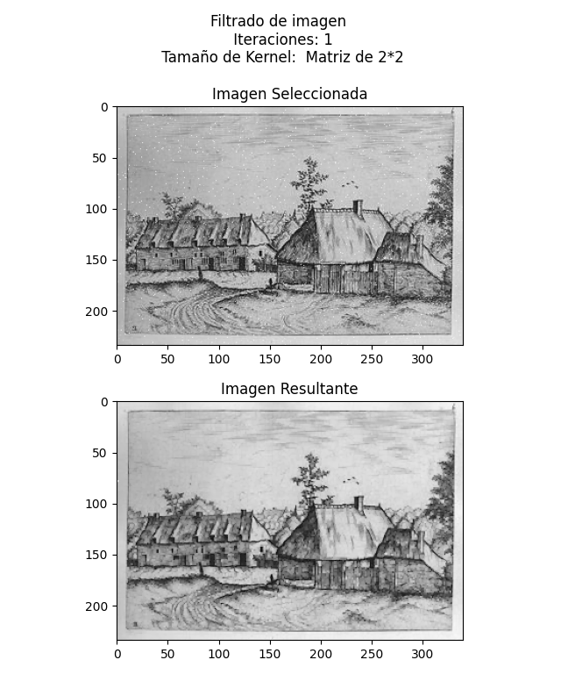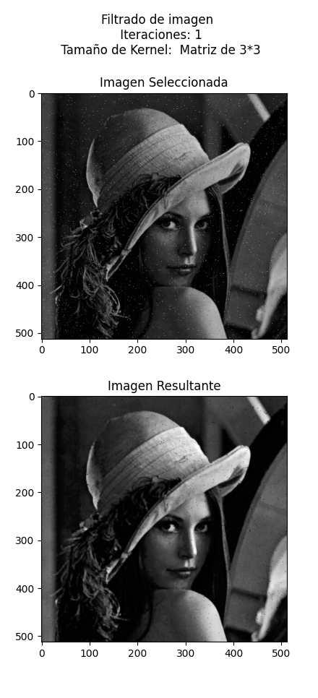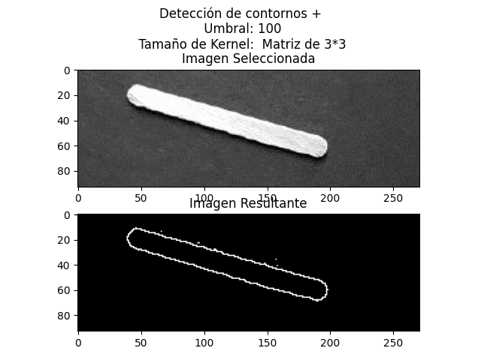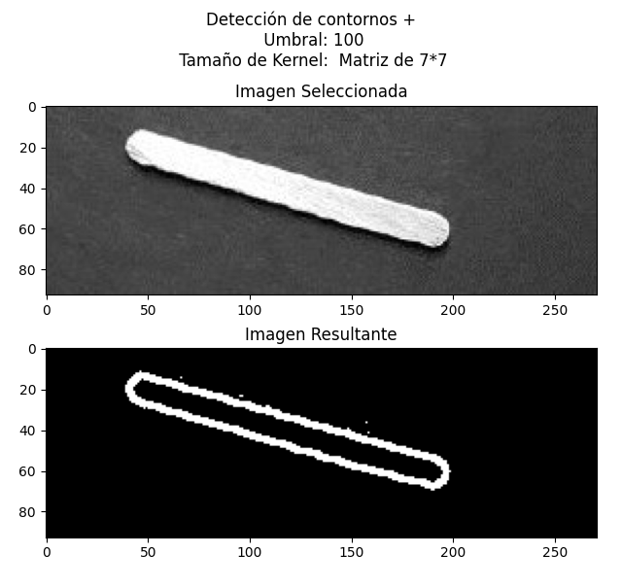

Para el ruido tipo sal presente en la primera imagen, se requiere solamente una iteración para librar la imagen de la mayoría del ruido presente.

Mientras que en el ruido tipo sal y pimienta, no se elimina el ruido pimienta,

En la detección de umbrales se utilizan dos operaciones morfológicas, un erosionado y una resta de imágenes.

La primera para desgastar ligeramente el contorno de los objetos y la segunda para que al restar y umbralar la imagen solamente permanezca el borde.

Mientras más grande sea el kernel para la erosión, mayor será el borde presente después de la resta de imágenes, así como se presenta en los ejemplos anteriores.

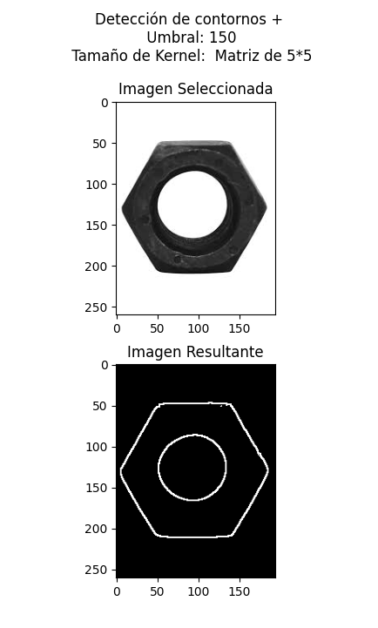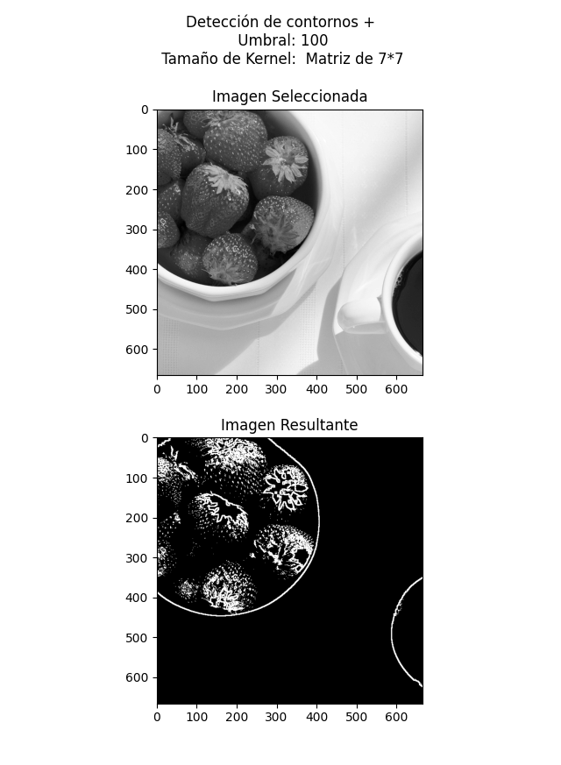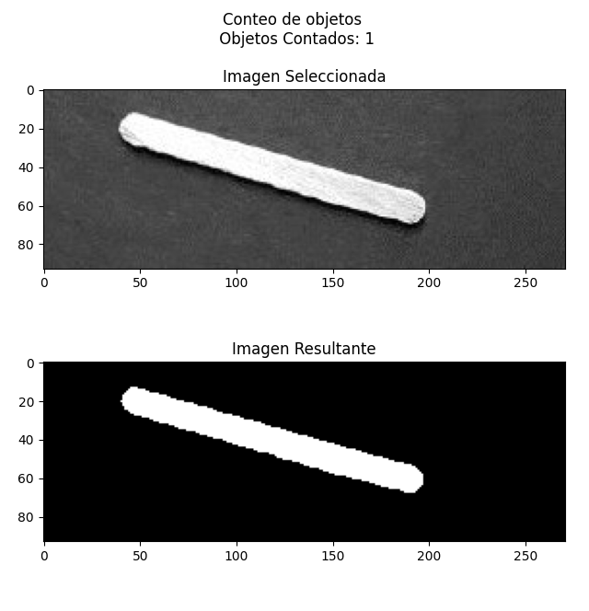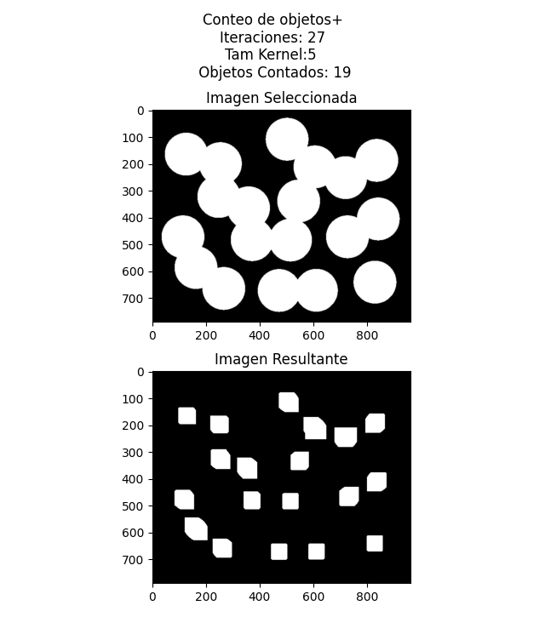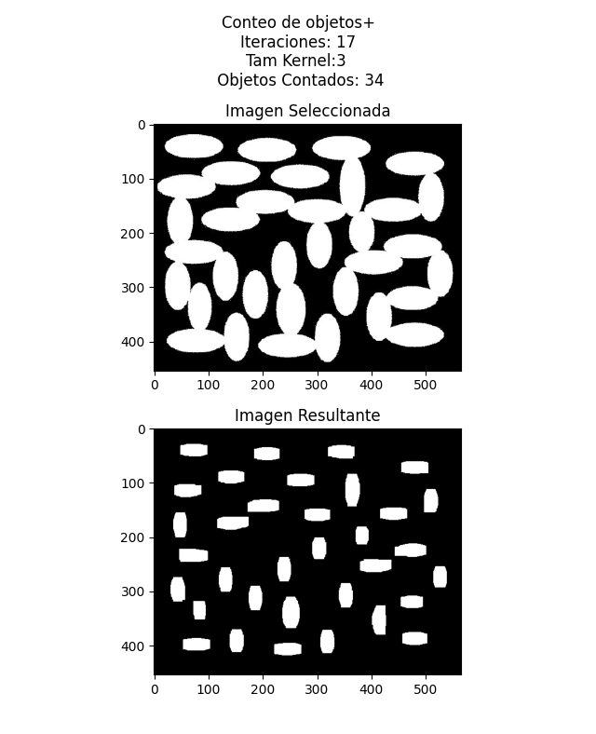

Para la imagen de las fresas no se presenta el contorno de las fresas tan claramente, pues mediante este método es difícil que se identifique, sin embargo, los contornos de las tazas si se presentan claramente. No así de los platos por la similitud con el fondo blanco.

A diferencia de la imagen de la tuerca, donde está claramente definido el contorno respecto al fondo blanco.

Finalmente, para determinar el número de objetos en la imagen se utilizará el método basado en vecindades,

La última aplicación con operaciones morfológicas es contar objetos de una imagen.

El proceso inicia umbralando la imagen, después durante un determinado número de iteraciones se erosionará la imagen para separará aquellos objetos traslapados y al finalizar se dilatará la mitad de esas veces para recuperar la forma de los objetos sin traslapes.

A diferencia del cálculo de la transformada distancia para identificar objetos, este método también sirve para objetos no solo circulares.

Como se puede observar en las imágenes, se separó correctamente e identificó el número de objetos en cada imagen.

1. Programe el método de umbralado de Kapur y aplíquelo a varias imágenes en niveles de gris.

Código:

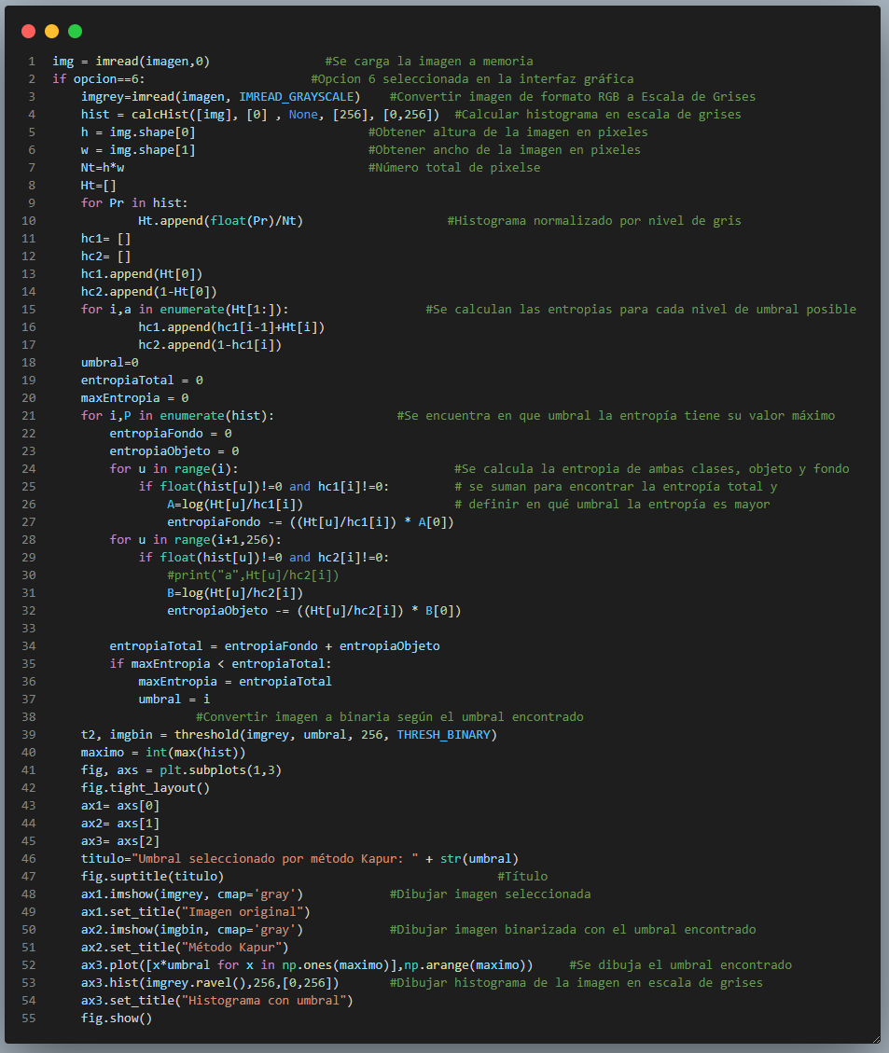

Ejemplos:

1)

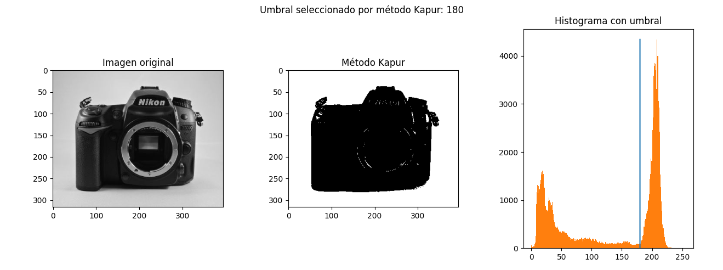

Para la implementación del método Kapur para la umbralización mediante el cálculo de la máxima entropía, se utilizaron imágenes que en su histograma de escala de grises tuviera dos clases principales.

En el ejemplo 1) Se separa eficazmente el objeto del fondo, solamente las partes con más brillo de la cámara no se umbralizaron como parte del objeto.

En la segunda imagen, toda la parte del puerto se separa del fondo, así como los postes, la acera y la parte metálica de los candiles.

2)

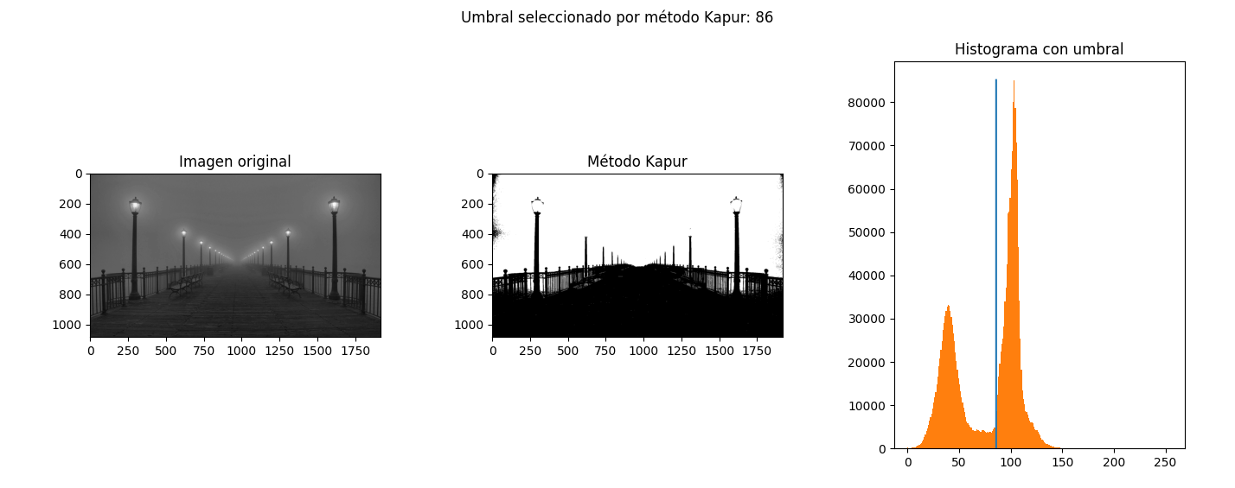

3)

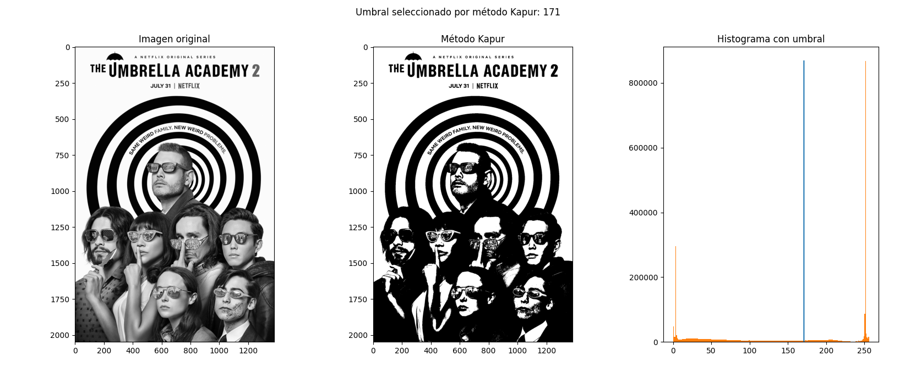

En el ejemplo 3) no se logró separar correctamente la silueta de las personas del fondo, por que el objeto y el fondo comparten valores en ambas clases (en ambas hay valores blancos y negros).

En la última imagen se logró separar el objeto del fondo, sin embargo, una parte del fondo se tomó como parte del objeto.

4)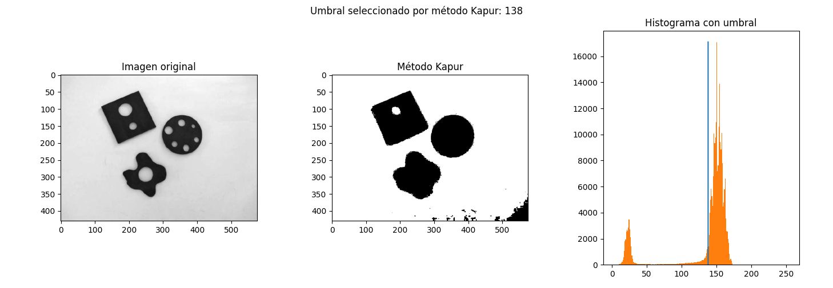

1. Programe el método de umbralado de Cheng y aplíquelo a varias imágenes en niveles de gris.

Código:

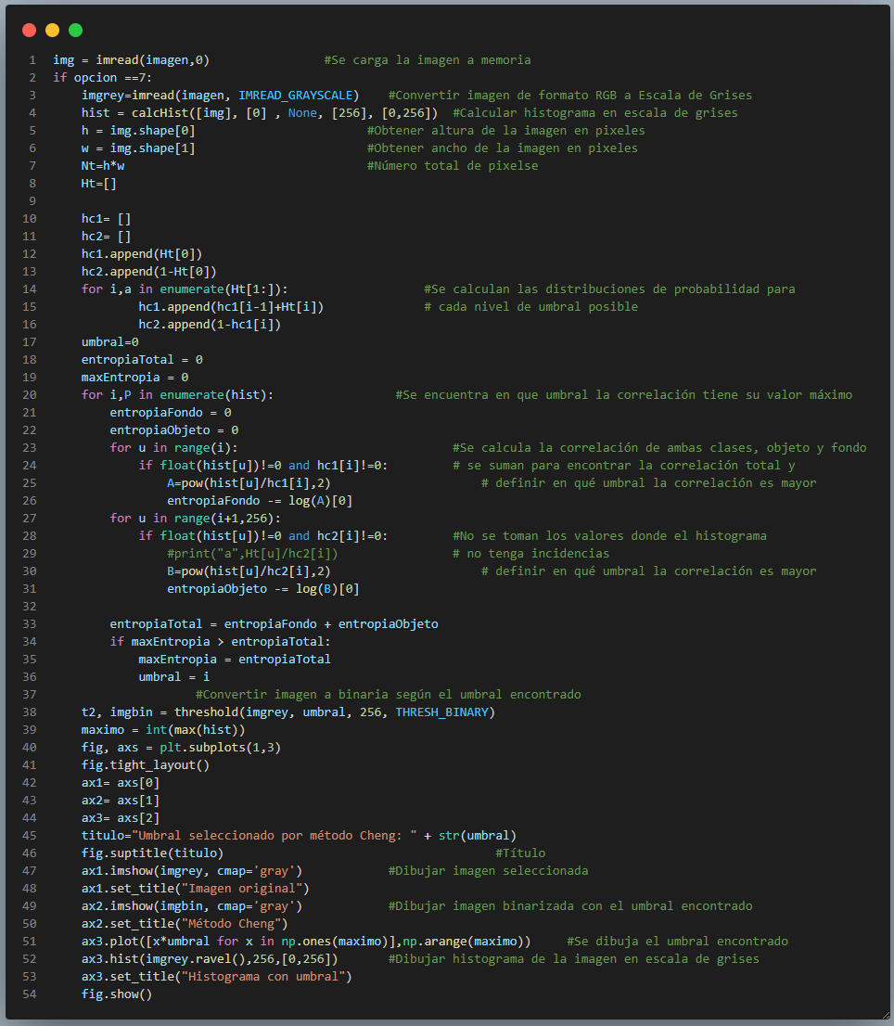

Ejemplos:

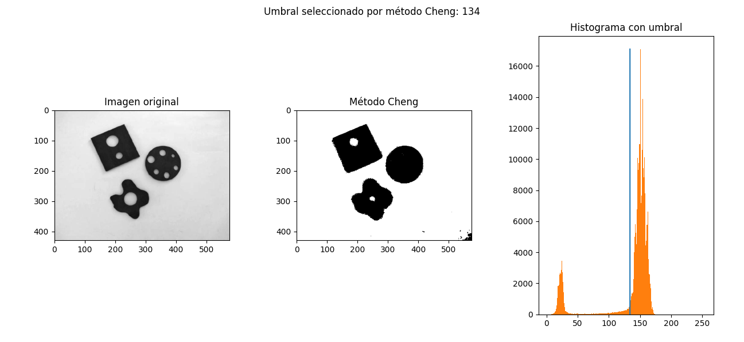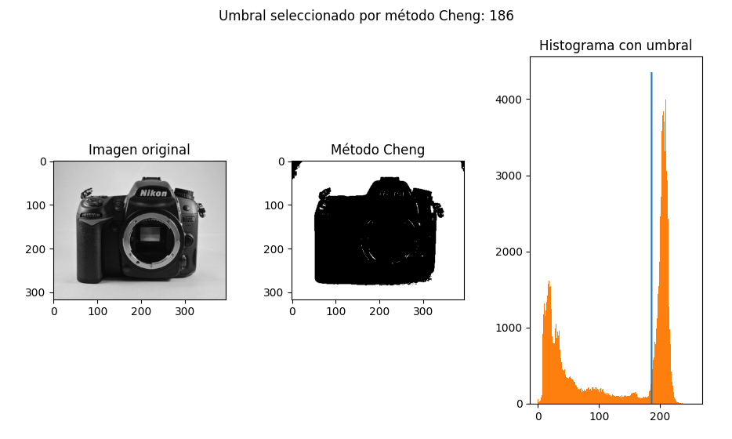

El umbralado con el método de Cheng arrojó resultados bastante parecidos a los encontrados con el método de Kapur.

En la primera y segunda imagen, se separa bastante bien el objeto del fondo.

En la tercera imagen, hace un muy buen trabajo separando la silueta completa de las personas del fondo

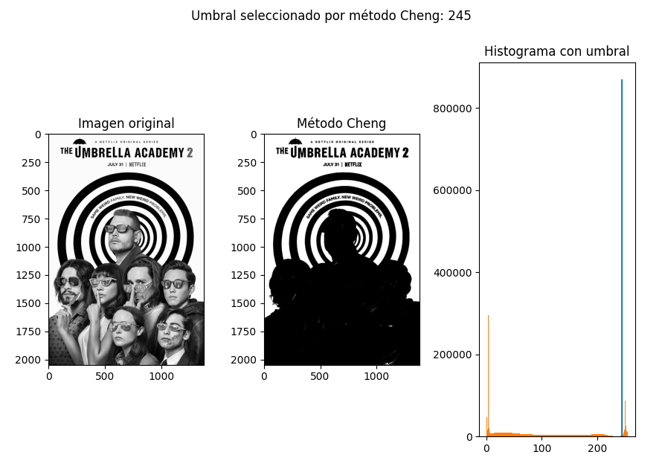

Interfaz Gráfica realizada con la biblioteca de Python *tkinter* (1):

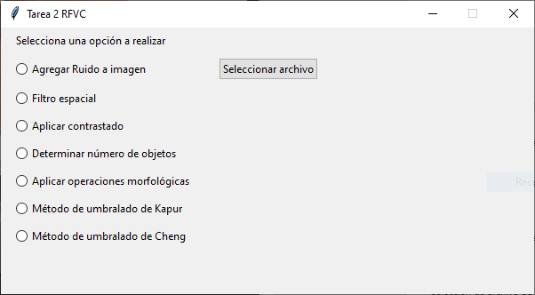

Interfaz Gráfica realizada con la biblioteca de Python *tkinter* (2):

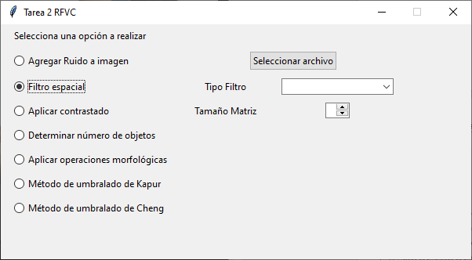

Interfaz Gráfica realizada con la biblioteca de Python *tkinter* (3):

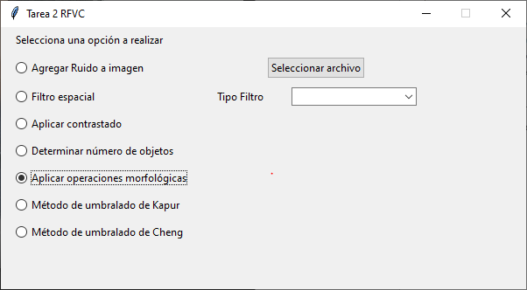

Selección de archivo de tipo imagen (JPG, JPEG, PNG):

